**МБОУ «ГИМНАЗИЯ 13» г. АРГУНА  
ИМЕНИ С. Д. ДИКАНИЕВА**

**МАСТЕР-КЛАСС**

**Дифференцированное обучение  
на уроках родного (чеченского) языка**

Учитель родного (чеченского) язьи

и литературы, Чапаева А:

Шaaбaнoв^

**ирс а^**

Ас мел ен ойла...

Хьан дуьхьа къахьега, 1ожал т1еэца Ца луу долу к1ант Дена ма войла(Э (А

(Абузар Айдамиров



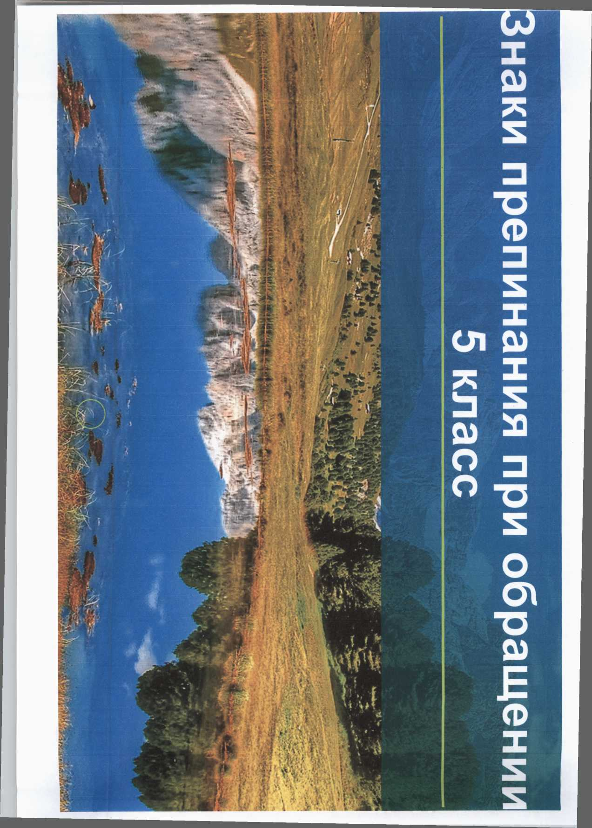

**ЭТАПЫ**

**отивация -1-2 мин.**

**ктуализация знаний - 2 мин.**

**бъяснение новой темы -10 i\/**

**ервичное закрепление -10-1**



**Первичное закрепление**

Упражнение 103 (работа с учебником)

Йог1учохь ц1оьмалгаш а х1иттош, т1едерзаршна буха сиз а хьокхуш схьаязъе предложенеш.

1.1абдул-Межид сихлой х1ума ма делаш.

1. Салахь Мурадан к1антана юххевалий ма гайталахь суна хьо.
2. Ахьа дуьйцург х1ун ду стаг?
3. Нана са а хилале хьан дог эшийнарг х1ун ду?
4. К1ант хьайн мотт хьайгахь кхаба.
5. Ладог1ал нах ладог1алГ

**Эталон проверки**

Упражнение 103 (работа с учебником)

1. ***1абдуЛ‘Межид, сихлой х1ума ма делаш.***
2. ***Салахь, Мурадам к1антана юххевалий* М( *гайталахь сума хьо.***
3. ***Ахьа дуьйцург х1ун ду, стаг?***
4. ***Нана, са а хилале хьан дог эшийнарг х1ун ду?***
5. ***К1ант, хьайн мотт хьайгахь кхаба.***
6. ***Ладог1ал ,нах, ла@Ьг1ал!***

**Способы проверки**

**1. Тьюторская проверка**

**2. Взаимопроверка**

**3. Сам**

**опроверка**

**Дифференциация на группы**

**гр.О ошибок (1 негрубая) - тьюторы гр.2-3 ошибки - прорыв гр.З, 4 ошибки - риск**

**группа - творческое задание**

**и 3 группы - работают над упражнением парная работа)**

**ВТОРИЧНОЕ ЗАКРЕПЛЕНИЕ**

**адан**

**И 3 группы либо продолжают упр.103, либо оставляют предложения с обращениями.**

**пражнение из учебника - отметка 4**

**оставление предложений - отметка 5**



**Дифференцированное  
домашнее задание:**

**либо упражнение 36 с рабочей  
тетради(написать письмо другу с  
обращениями),либо упражнение с учебника  
102 ,проставить ^аки препинания.**

**Алгоритм дифференциации**

1. Даём одно задание на класс
2. Проверка по эталону
3. Разбивка на пары или группы
4. Совместная работа над ошибками 2 и 3 групп
5. Повторное задание на выбор (оценивается!)
6. Домашнее знание на выбор

